最終改定：2022/08/27

【TS】トラブルシューティング

バージョンが古い？

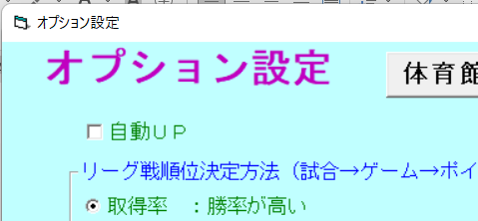

あれ？

自動upの☑ボタンが無いぞ？

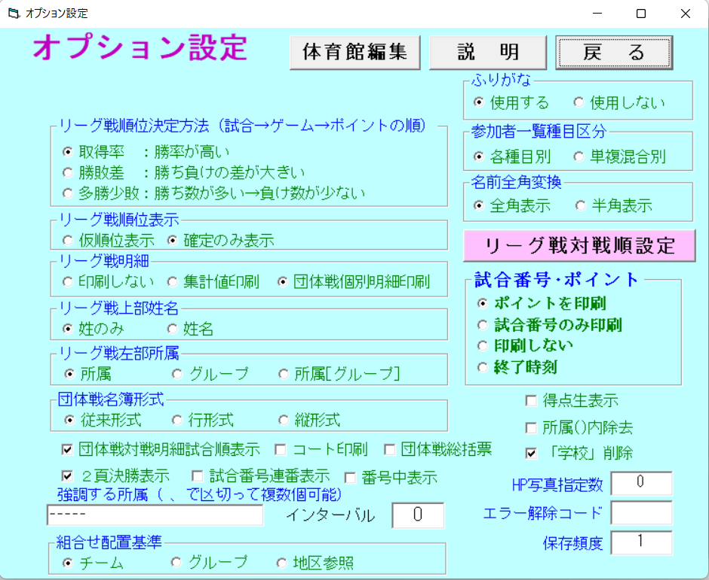

バージョンが古い！

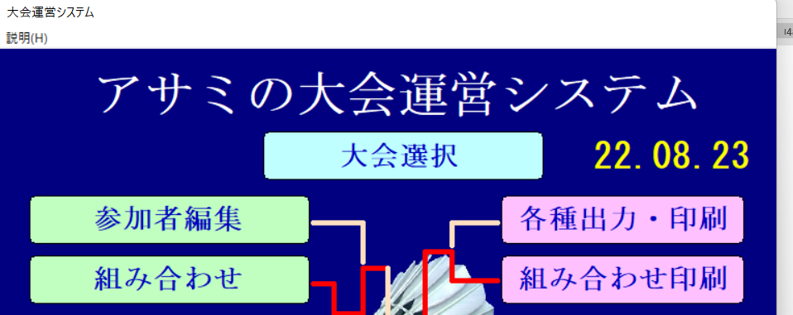

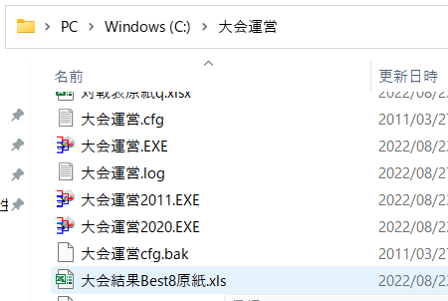

こっちが正解！

こっちはバージョンが古い！

2022/8/27確認時点のバージョン

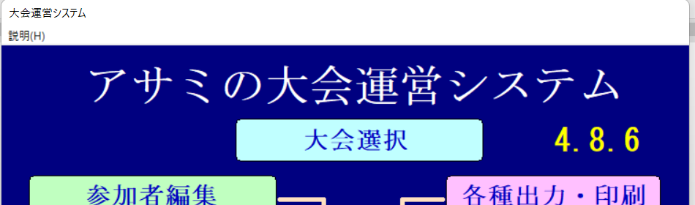

（必要があれば）バージョンアップをしよう！



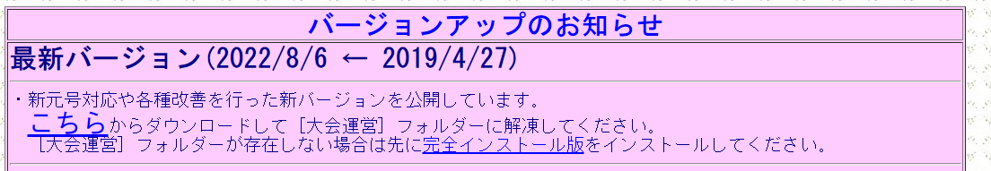

①始めからインストールする場合はこちらから

②バージョンアップがしたい場合はこちらから